**小学语文学科名著阅读指导课程（五年级）**

**《山居秋暝》及王维诗歌赏析**

**学习任务**

1.请打开语文书第92页，用你喜欢的方式朗读课文。

2.看看课后的生字，你是否还记得它们？请把每个字认真地读一读，再记一记。

3.依据书上的注释和课后的习题，回忆一下课堂上老师所讲的内容和方法。

**知识要点**

通过《山居秋暝》了解诗人、相关社会背景和受其影响创作的古诗，体会动静结合描写手法在古诗中的运用，积累相关古诗。

**相关内容链接**

**《山居秋暝》和王维的诗**

**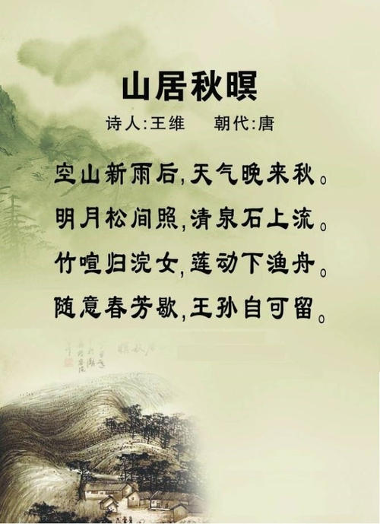**

**品读《山居秋暝》**

上学期我们学习了《山居秋暝》这首古诗，你还记得吗？这是唐代诗人王维写作的一首五言律诗。五言律诗，简称五律，是[律诗](https://baike.baidu.com/item/%E5%BE%8B%E8%AF%97" \t "_blank)的一种。五言八句而又合乎律诗规范的诗歌，就是五言律诗，属于近体诗范畴。李白杜甫之外，王维的五律最好。《全唐诗》收王维诗四卷三百八十余首，其中最主要的是五律。其五律中的名篇就有《山居秋暝》这首诗。此诗描绘了秋雨初晴后傍晚时分山村的旖旎风光和山居村民的淳朴风尚，表现了诗人寄情山水田园并对隐居生活怡然自得的满足心情，以自然美来表现人格美和社会美。全诗将空山雨后的秋凉，松间明月的光照，石上清泉的声音以及浣女归来竹林中的喧笑声，渔船穿过荷花的动态，和谐完美地融合在一起，给人一种丰富新鲜的感受。它像一幅清新秀丽的山水画，又像一支恬静优美的抒情乐曲，体现了王维诗中有画的创作特点。

下面就让我们去了解诗人王维和他的诗词，相信你一定会更理解作者的心境。

**品读王维**

世有“李白是天才，杜甫是地才，王维是人才”之说，后人亦称王维为诗佛，此称谓不仅是言王维诗歌中的佛教意味和王维的宗教倾向，更表达了后人对王维在唐朝诗坛崇高地位的肯定。王维不仅是公认的诗佛，也是文人画的南山之宗，并且精通音律，善书法，篆的一手好刻印，是少有的全才。

你想了解这位“全才诗人”吗？你可以通过查找资料的方式了解王维和他所处的时代，也可以读一读下面老师给你的链接。

【阅读链接】

[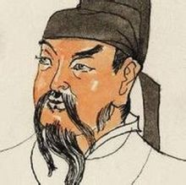](https://baike.baidu.com/pic/çç»´/37558/0/a6efce1b9d16fdfa0cad1f25b48f8c5495ee7b3c?fr=lemma%26ct=single)王维，唐代诗人。字摩诘。原籍祁（今属山西），其父迁居蒲州（治今山西永济西），遂为河东人。开元（唐玄宗年号，公元701年－761年）进士。累官至给事中。安禄山叛军陷长安时曾受职，乱平后，降为太子中允。后官至尚书右丞，故亦称王右丞。晚年居蓝田辋川，过着亦官亦隐的优游生活。诗与孟浩然齐名，并称“王孟”。前期写过一些以边塞题材的诗篇，但其作品最主要的则为山水诗，通过田园山水的描绘，宣扬隐士生活和佛教禅理；体物精细，状写传神，有独特成就。兼通音乐，工书画。有《王右丞集》。

## 个人影响

王维的山水诗大都写于后期，与前人比较，他扩大了这类诗的内容，增添了它的艺术风采，使山水诗的成就达到前所未有的高度，这是他对中国古典诗歌的突出贡献。其中，写乡村景物和农家生活的田园诗充满着牧歌情调，表现他闲逸萧散的情趣和恬淡自适的心境。如《[渭川田家](https://baike.baidu.com/item/%E6%B8%AD%E5%B7%9D%E7%94%B0%E5%AE%B6" \t "_blank)》 ，《春中田园作》。更多的作品着重写农村美丽如画的风光，如《山居秋暝》写暮雨方霁，山村呈现的美景。王诗中那些描绘大自然幽静恬美的山水诗具有更高的审美价值。

但有些山水田园诗着力渲染空寂意境与落寞情怀。如《竹里馆》 、《辛夷坞》情走淡薄，旨归静趣。这无疑会对后世山水诗产生一定的消极影响。

王维具有多种才艺，不同艺术相互渗透对其诗歌产生了深刻的影响。他以画入诗，使其山水诗形成了富有诗情画意的基本特征。

读了王维的生平和他的影响，相信你更加理解他的诗歌了。你是不是想读一读他写的其他诗呢，下面是王维的作品，请你读一读，了解诗的意思。

**品读王维的诗**

【阅读链接】

**[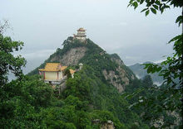](https://baike.baidu.com/pic/ç»åå±±/2744998/0/566d0fdfccc8250e632798e7?fr=lemma%26ct=single)终南山**1

唐代：王维

太乙近天都2，连山接海隅3。

白云回望合，青霭入看无4。

分野中峰变5，阴晴众壑殊6。

欲投人处宿7，隔水问樵夫。[

### 词句注释

1.终南山，在长安南五十里，秦岭主峰之一。古人又称秦岭山脉为终南山。秦岭绵延八百余里，是渭水和[汉水](https://baike.baidu.com/item/%E6%B1%89%E6%B0%B4" \t "_blank)的分水岭。

1. 太乙：终南山别名。又名太一，秦岭之一峰。唐人每称终南山一名太一，如《元和郡县志》："终南山在县（京兆[万年县](https://baike.baidu.com/item/%E4%B8%87%E5%B9%B4%E5%8E%BF" \t "_blank)）南五十里。按经传所说，终南山一名太一，亦名中南"。天都：传说天帝居所。这里指帝都长安。
2. 海隅（yú）：海边。终南山并不到海，此为夸张之词。
3. 青霭（ǎi）：山中的岚气。霭：云气。
4. 分野：以天上星宿配地上州国称分野。古人以天上的二十八个星宿的位置来区分中国境内的地域，被称为分野。地上的每一个区域都对应星空的某一处分野。
5. 壑（hè）：山谷。“分野中峰变，阴晴众壑殊”这两句诗是说终南山连绵延伸，占地极广，中峰两侧的分野都变了，众山谷的天气也阴晴变化，各自不同。
6. 人处：有人烟处。

**整体赏析：**

巍巍的终南山高入云霄，与天帝的都城临近。绵亘不绝的山峦，延伸到遥远的大海之滨。诗人身在终南山中，朝前看，白云弥漫，看不见路，也看不见其他景物，仿佛再走几步，就可以浮游于白云的海洋；然而继续前进，白云却继续分向两边，可望而不可即；回头看，分向两边的白云又合拢来，汇成茫茫的云海。这种奇妙的境界，凡有游山经历的人并不陌生。终南山是这样的辽阔，中央主峰把终南东西隔开，阳光照耀群山，千岩万壑或明或暗，深深浅浅。我想在山里找一个人家投宿，隔着涧流，询问林中的樵夫。全诗写景、写人、写物，动如脱兔，

静若淑女，有声有色，意境清新、宛若一幅山水画。

新晴野望

唐代王维

新晴原野旷，极目无氛垢。

郭门临渡头，村树连溪口。

白水明田外，碧峰出山后。

农月无闲人，倾家事南亩。

**词句注释：**

新晴：初晴。野望：放眼向田野眺望。

极目：穷尽目力向远处看。氛垢：雾气和尘埃；氛，雾气，云气；垢，污秽，肮脏。

郭门：外城之门。郭：外城。

白水明田外：田埂外流水在阳光下闪闪发光。

农月：农忙季节。

倾家：全家出动。事南亩：在田野干活。事：动词，从事。

**译文：**

雨后新晴的原野格外开阔空旷，极目远望不见半点雾气尘埃。外城的门楼紧靠着摆渡的码头，村庄边的绿树连接着溪流的入河口。银白色的河水闪动着粼粼波光使得田野外面特别明亮，青翠的山峰突兀出现在山脊背后。正是农忙时节没有悠闲的人，农民们一家一家全都在田亩间忙碌着呢。

下面这首也是王维田园诗的佳作，有兴趣的同学可以自己读一读，去领略诗人对人、景、物动静相衬，色彩清丽的描绘手法，去感受诗人对大自然敏锐的观察以及对田园生活的热爱之情。

春中田园作

唐代　　王维

屋上春鸠鸣，村边杏花白。

持斧伐远扬，荷锄觇泉脉。

归燕识故巢，旧人看新历。

临觞忽不御，惆怅远行客。

同学们，通过今天的阅读，相信大家对于诗人王维和他的《山居秋暝》这首诗一定会有更为深入的理解。如果你感兴趣，除了可以读一读王维的其他诗作，还可以将田园诗派两位齐名的诗人：王维与孟浩然，他们的诗进行比较阅读，看看有哪些相同点和不同点呢？可以将你的发现和收获与家人一起分享。还可以去听一听中国古典文学研究专家叶嘉莹老师谈王维诗歌的课程。